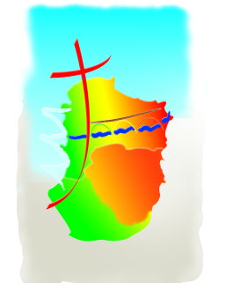

**MESSES DOMINICALES**

**Mois de Février 2025**

|  |  |  |  |
| --- | --- | --- | --- |
| **Samedi 01/02** | **17h**  **17h** | **ALAIGNE**  **ST HILAIRE** |  |
| **Dimanche 02/02** | **9h30**  **11h** | **PAULIGNE**  **LIMOUX St Martin** |  |
| **Samedi 08/02** | **15h**  **17h**  **17h** | **MISSEGRE**  **BELVEZE**  **COURNANEL** |  |
| **Dimanche 09/02** | **9h30**  **11h** | **LA DIGNE D’AMONT**  **LIMOUX St Martin** |  |
| **Samedi 15/02** | **17h**  **17h** | **BELVEZE**  **POMAS** |  |
| **Dimanche 16/02** | **9h30**  **11h** | **LOUPIA**  **LIMOUX St Martin** |  |
| **Samedi 22/02** | **17h**  **17h** | **BELVEZE**  **LADERN** |  |
| **Dimanche 23/02** | **9h30**  **10h**  **11h** | **MALRAS**  **CHALABRE**  **LIMOUX St Martin** |  |